**Для чего нужен раздельный сбор мусора и как правильно это делать**

Для чего нужен раздельный сбор мусора? Он приносит пользу, поскольку:

* Сохраняет природные ресурсы. Учитывая, сколько материалов требуется для производства той или иной вещи, сортировка отходов позволит направить сырье на повторную переработку и производство товаров, вместо того, чтобы расходовать природные ресурсы.
* Уменьшается количество полигонов для захоронения мусора, а следовательно снижается риск парникового эффекта, учитывая, сколько метана выделяется на свалках.
* Экономит расходы. Сжигание или захоронение отходов обходится дешевле, чем вторичная переработка.

**Организация раздельного сбора**

Вы узнали, зачем разделять мусор, а теперь рассмотрим, как это осуществить. Организовать этот процесс поможет следующая инструкция.

**Определитесь с видом мусора для сортировки**

Для начала нужно узнать, какой именно вид отходов принимается к переработке там, где вы проживаете. Чаще в этот перечень входит стекло, пластик, бумага. После этого нужно подыскать контейнеры поблизости, а затем выносить мусор соответствующего вида.

Перед тем как сортировать мусор для раздельного сбора, понадобится конкретизировать, какой перечень предметов входит в ту или иную категорию отходов.

Например, если идет речь о макулатуре, то предполагается сбор блокнотов, тетрадей, журналов, книг, упаковок, листов бумаги. А вот фото, бумагу для чеков, упаковки из-под яиц, бумажную посуду и втулки от туалетной бумаги не принимают.

Если вы сосредоточены на раздельном сборе пластика, то нужно знать, как правильно разделять мусор этого вида. Так, в специализированный [контейнер](https://datcom.by/informaciya/vidy-kontejnerov/kontejner-dlya-musora-plastikovij/) разрешено загружать отходы, маркированные определенным образом. Например, для начала можно ограничиться пластиковыми бутылками с крышками.

С полным же перечнем разрешенных и запрещенных к раздельному сбору отходов можно ознакомиться в интернете.

[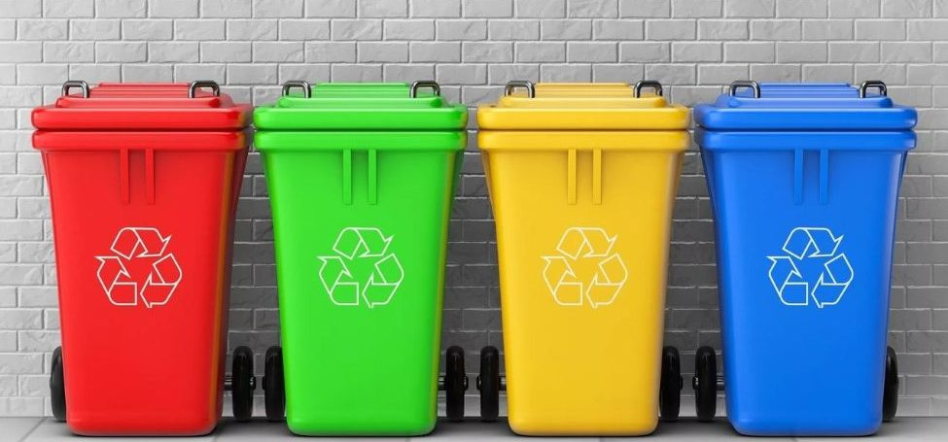](https://datcom.by/wp-content/uploads/2021/05/sortirovka-musora-e1620126726615.jpg)

**Расширьте территорию сбора**

Учитывая, сколько места понадобится для раздельного сбора мусора, для этой цели можно задействовать кладовку, общий коридор, а при проживании в частном доме – гараж или задний двор. Чтобы процесс происходил упорядоченно и не загромождал пространство, для этой цели лучше купить небольшие контейнеры.

**Придерживайтесь правил**

Позаботьтесь о компактной загрузке контейнеров: например, можно сминать тетрапаки и пластиковые бутылки. Тары войдет больше, если предварительно собрать ее в коробку или пакет. Понадобится также предварительное мытье: только в таком виде она признается пригодной к переработке.

Макулатура тоже нуждается в предварительной подготовке: убирают скобы, пружины, прочие лишние элементы.

Первоначально может показаться, что на такие манипуляции понадобится слишком много времени, но на деле, когда выработается определенная сноровка, справиться с поставленной задачей удастся за несколько минут.

**Разработайте график вывоза мусора**

Во дворах многоэтажных домов обычно уже присутствуют специальные контейнеры для сбора стекла, пластика, потому для вывоза такого мусора не понадобится чрезмерных временных затрат.

В гипермаркетах можно найти контейнеры для батареек, крышечек, потому просто захватите эти предметы с собой, когда решите отправиться за покупками.

[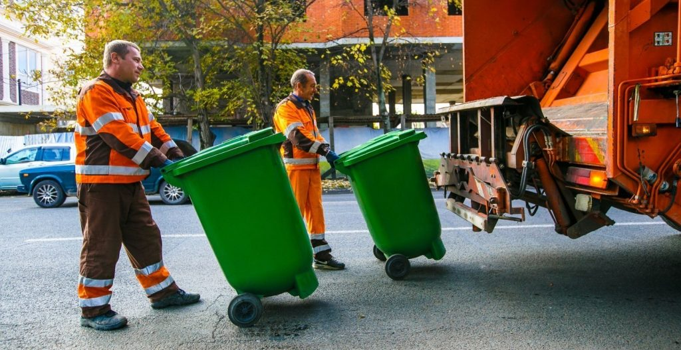](https://datcom.by/wp-content/uploads/2021/03/200630164405.jpg)

**Особенности сбора и утилизации определенных видов отходов**

**Пластик**

Чтобы понять, принимают ли его на переработку, надо ориентироваться на маркировку на контейнере. Так, практикуют раздельный сбор следующих видов пластика:

* PETE. В эту категорию относят коробки для еды, емкости от бытовой химии, а также бутылки для напитков.
* HDPE. Представлен горшками для цветов, лейками, ведрами, канистрами, фасовочными пакетами.
* LDPE: упаковки от стирального порошка, мягкие пакеты, различная пленка.
* PP: крышки от бутылок, контейнеры для пищи, упаковка из-под кисломолочных продуктов, обертки от шоколадок, одноразовые стаканчики.
* PS: одноразовая посуда, подложки для фруктов и овощей.

На переработку принимают только вымытую тару, которую тщательно высушили, сняли наклейки и крышки.

Следующий перечень пластиковых предметов в контейнеры загружать не стоит: части оконных конструкций, пластиковые трубы, кредитные карты, ламинат, искусственная кожа, пленка для натяжных потолков, упаковка из-под яиц, тюбики от зубной пасты, компакт-диски, упаковку от кофе, печенья, чипсов, конфет, бутылочки из-под детского питания.

**Стекло**

В контейнер загружают емкости из-под лекарств, детского питания, другие стеклянные банки и бутылки. А вот стеклобой, флаконы от косметики и оконное стекло принимают только в определенных пунктах.

Но на переработку не принимают: крышки от посуды, зеркало, хрусталь, посуду, изготовленную из стекла и керамики, лампочки, очки, линзы.

Прежде чем сдать стеклянные предметы, их обязательно моют, снимают дозаторы, крышки, после чего высушивают.

[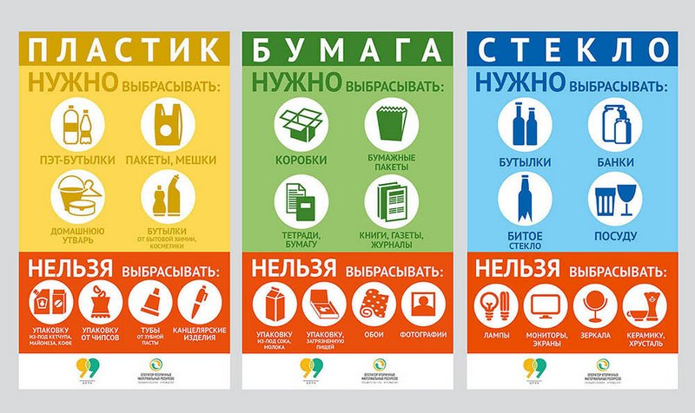](https://datcom.by/wp-content/uploads/2021/05/kak-sortirovat-othody.jpg)

**Бумага**

Эту категорию отходов принимают на переработку, если она очищена от пищевых остатков, вставок в виде пружин, скрепок и скоб.

В целом на переработку принимают тетради, книги, газеты, картонную упаковку и коробки, офисной бумагу. Но в контейнер запрещено загружать коробки из-под пиццы, туалетную бумагу, пергамент, обои, фотобумагу,

Бумажные отходы принимают только в сухом и чистом виде, сложенные стопкой, перевязанные веревкой.

**Металл**

В качестве такого сырья на переработку принимают алюминиевые баночки, емкости из-под консервов, фольгу, крышки от банок.

Металлические изделия нужно освободить от пищевых остатков, следов напитков, снять этикетки, тщательно вымыть и высушить. Чтобы сэкономить место, алюминиевые баночки можно спрессовать.

**Опасные отходы**

Предполагают особенное обращение, соблюдение правил и норм. Прежде всего положено наладить отдельный сбор опасных отходов, а утилизацию проводить так, чтобы они не наносили вред экологии и здоровью человека.

**Как уменьшить количество отходов**

Для этого стоит пересмотреть интенсивность потребления, а именно ограничить покупку явно ненужных вещей, например, полиэтиленовых пакетов, заменив их на многоразовые тканевые сумки.